Муниципальное автономное дошкольное образовательное учреждение Полевского городского округа
«Центр развития ребенка – Детский сад № 70 «Радуга»

«Эффективные
управленческие практики»

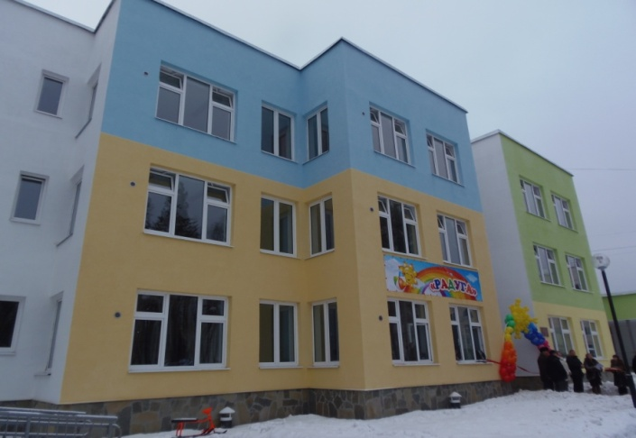

Полевской, 2022
Введение

Успешные лидеры строят свои организации из людей,
желающих взобраться на самую вершину.
Джефф О`Лири

Детский сад – первое звено в образовании, с которым сталкиваются дети, и от того, какое оно, зависит умение устанавливать контакты со сверстниками взрослыми, быть толерантными по отношению к другим, а главное - умение работать в команде, т.е. сотрудничать. На первый взгляд, все очень просто, понятно, легко.
Если говорить о системе управления коллективом ДОУ, необходимо иметь ввиду то, что сам коллектив является частью системы образования, и то, что каждый член коллектива – это отдельная система.
Управление дошкольной организацией может быть эффективным только тогда, когда все его элементы упорядочены и соответствуют современным требованиям. А последние, как известно, быстро меняются. Работа в инновационном режиме делает необходимым поиск новых решений в вопросах администрирования.
Предлагаем эффективные управленческие практики для повышения качества образования, поддержки и поощрения образовательной организации. Предложенные практики – это опыт управленческой и педагогической деятельности, обеспечивающий развитие образовательной организации, положительной динамики и стабильность управленческих и образовательных результатов.

Раздел 1 «Копилка знаний»
«Цифровизация управления – важный шаг к оптимизации работы административно-управленческой команды ДОУ»
Современные технологии развиваются с огромной скоростью. Уже выросло новое цифровое поколение; возникли новые цифровые технологии, изменились образовательные технологии – началась цифровизация образования. Она обусловлена тем, что происходит сближение цифровых и образовательных технологий.
Технологии в образовании призваны, прежде всего, улучшить качество обучения, повысить мотивацию детей к новым знаниям, ускорить процесс усвоения уже полученных. Одним из инновационных направлений являются и мультимедийные компьютерные технологии, которые постепенно входят в систему дошкольного образования как один из эффективных способов передачи знаний. Их использование в детском саду – актуальная проблема современного дошкольного воспитания. Этот современный способ развивает интерес к обучению и интеллектуальную деятельность, воспитывает самостоятельность, дает возможность развиваться в духе современности, позволяет качественно обновить и повысить эффективность воспитательно-образовательного процесса.
Использование современных инновационных технологий в дошкольном образовании открывают все новые и новые возможности в обучении и воспитании дошкольников.
Мир, в котором растет и развивается ребенок сегодня, отличается от мира, в котором выросли его родители. Все это предъявляет новые требования к первому звену непрерывного образования: образования с использованием современных технологий. Совсем недавно люди даже и не мечтали об использовании информационных технологий в образовательном пространстве. Теперь оформляя стенды для работы, мы не берем в руки карандаши и краски, а обращаемся к информационным технологиям: сканирования, создания презентаций, обработки графических изображений и текстовой информации, через различные редакторы.
Самое актуальное для эффективного применения ИКТ – это развитое алгоритмическое, логическое и системное мышление. Особенность информационно-коммуникативных технологий – это работа с образами предметов, что соответствует переходу старших дошкольников от наглядно-предметной формы мышления к наглядно-образной, ведь пословица гласит: «Я услышал – и забыл, я увидел – и запомнил».
Использование современных ИКТ, в том числе и Интернет-сайтов ДОУ, позволяет повысить эффективность общения между педагогами и родителями. Использование мультимедийного оборудования помогает при подготовке детей к обучению в школе, позволяет представить родителям консультации, видеоролики и фильмы о жизни детей в детском саду, ведь дети рисуют и лепят, играют и поют, танцуют и участвуют в инсценировках, праздниках, развлечениях. Можно с уверенностью сказать, что цифровизация – это эффективное техническое средство, с помощью которого можно значительно разнообразить работу в ДОУ.
Сегодня мы находимся на первой ступени внедрения цифровизации в образовательный процесс.
Чтобы оперативно получать информацию о деятельности детского сада в нашем детском саду ведется мониторинг данных, получаемых от системы контроля деятельности образовательного учреждения СКДОУ - Система контроля деятельности образовательного учреждения.
Современное образование способно обеспечить развитие каждого ребенка.
Модуль «Личный кабинет руководителя»
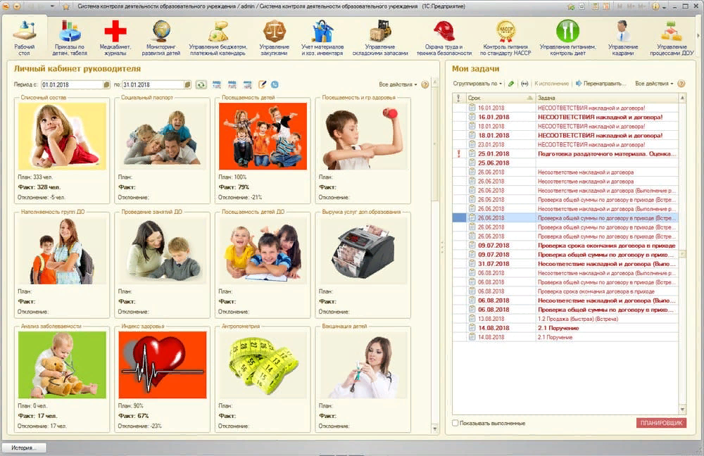
Данный модуль разработан в виде набора показателей результативности по каждому виду деятельности. Показатели имеют плановые и фактические значения, которые автоматически формируются из Системы. На их основе этих данных рассчитываются отклонения.
«Система контроля деятельности образовательного учреждения» поможет Директору за несколько минут оценить текущее состояние дел. Для наглядности показатели в «Личном кабинете руководителя» окрашиваются различными цветами (красный, желтый, зеленый) в зависимости от отклонений, рассчитанных исходя из плановых и фактических значений.
Если фактическое отклонение сильно превышает норму показатель раскрасится в красный цвет. Если имеются незначительные отклонения, то в желтый. Если показатель в норме, тогда зеленый цвет.
На каждый показатель можно нажать и получить информацию в виде графиков и отчетов. Всего функционал «Личного кабинета руководителя» содержит более 40 различных показателей.
Модуль «Приказы по детям, табеля»
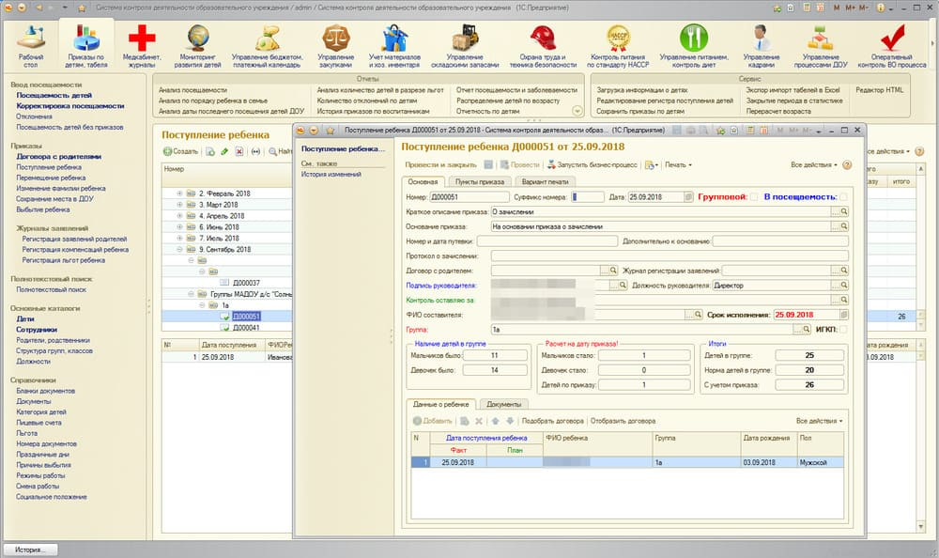
«Система контроля деятельности образовательного учреждения» поможет Вам иметь всегда актуальный список детей, единый для всех сотрудников, который формируется на основании приказов на поступление, перемещение и выбытие детей. Формирование приказов происходит очень быстро, для этого необходимо указать группу, выбрать фамилию ребенка и вывести приказ на печать.
В модуле «Приказы по детям, табеля» Вы можете сформировать и распечатать договор с родителями, как основного, так и дополнительного образования. Имеется возможность формировать журналы регистрации заявлений на получение компенсаций и льгот, которые автоматически попадают в карточку ребенка.
Все шаблоны приказов, договоров, заявлений Вы можете отредактировать, самостоятельно не прибегая к услугам программистов, для этого достаточно воспользоваться имеющимся шаблоном, после чего вывести приказ на печать!
В «Системе контроля образовательного учреждения» есть возможность работать в мобильном телефоне на платформе Android, а именно:
- Отмечать посещаемость детей основного образования;
- Отмечать посещаемость детей дополнительного образования;
- Проводить оперативный контроль административной, медицинской и педагогической деятельности;
- Просматривать поступившие задания из Системы контроля
Использование функционала мобильного приложения позволяет воспитателям и педагогам не отлучаться из группы и не оставлять детей без присмотра для того, чтобы отметить их посещаемость, а сделать это быстро через свой телефон!
Мобильное приложение и Система имеют общую базу данных, наличие которой позволит образовательному учреждению хранить сформированные документы в одном месте.
Модуль «Мониторинг развития ребенка»
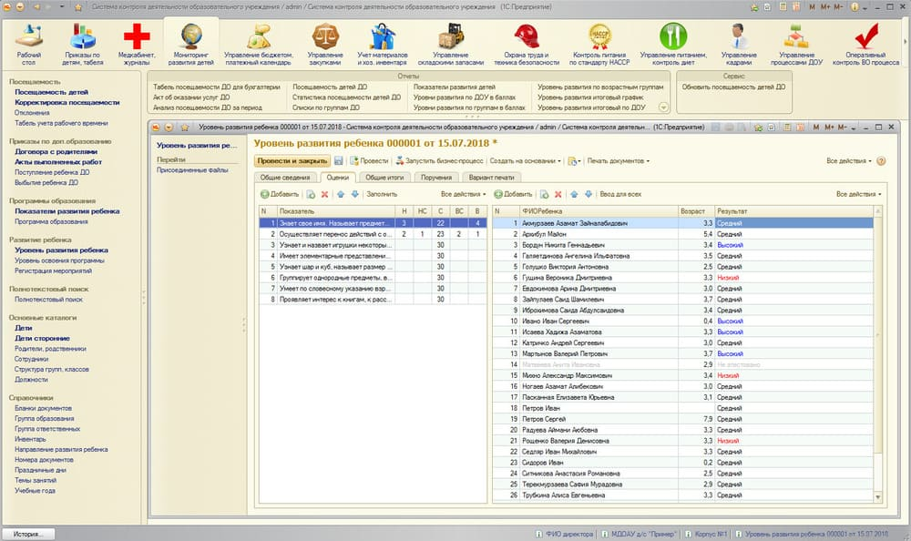
Система контроля деятельности образовательного учреждения поможет Вам проводить мониторинг развития и здоровья каждого ребенка, согласно Федеральному государственному образовательному стандарту. По каждому критерию оценки развития педагог выставляет оценки по 5-ти или 3-х бальной шкале. При этом система автоматически подсчитывает общий балл, на основании которого формируется статистика по данному направлению в группе.
Кроме того, Вы можете вести мониторинг физического развития ребенка, указывая только количественные показатели, такие как время и объем выполненных физических упражнений. В этом случае Система автоматически рассчитает уровень развития данного ребенка по этому показателю.
По окончанию тестирования Вы сможете: получить отчеты развития детей в образовательном учреждении в виде графиков и таблиц с возможностью сохранения их в Иксель, и сформировать автоматически задания воспитателям на разработку карты развития ребенка с указанием сроков выполнения

Модуль «Оперативный контроль воспитательно-образовательной деятельности»
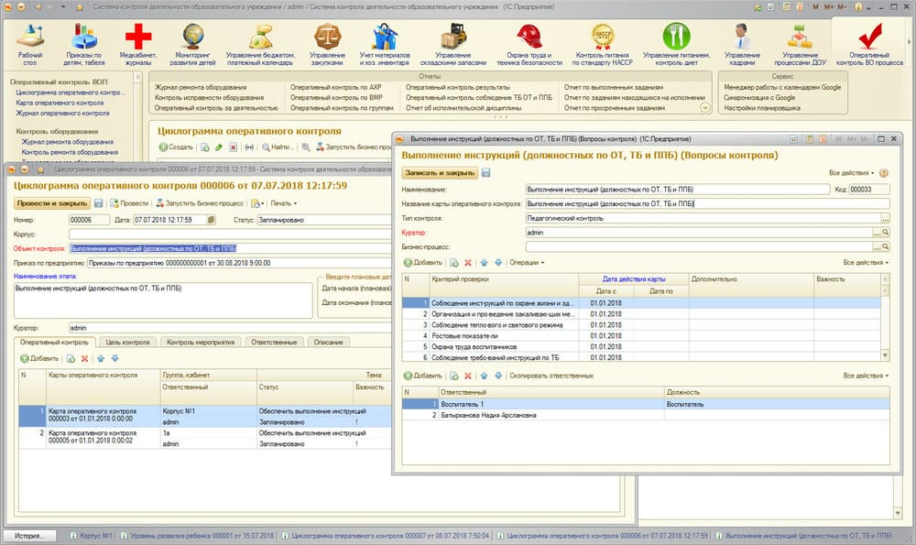
Система контроля деятельности образовательного учреждения позволит Вам вести оперативный административный, медицинский и педагогический контроль. В Системе есть возможность указать критерии оценки проведения оперативного контроля согласно нормативным документам. При проведении контроля, проверяющий зафиксирует все нарушения в протоколе, укажет ответственного и сроки исправления.
Кроме того, в Системе имеется возможность использовать мобильную версию, в рамках которой работник может провести оперативный медицинский или педагогический контроль. При этом создать документ в мобильном телефоне и по утвержденным критериям проставить оценки по каждому показателю. В случае необходимости медицинский работник может сфотографировать выявленные замечания. По окончанию проведения контроля автоматически передается заполненный журнал «Оперативного контроля» вместе с фотографиями в основную базу для дальнейшей работы.
Модуль «Электронный документооборот»
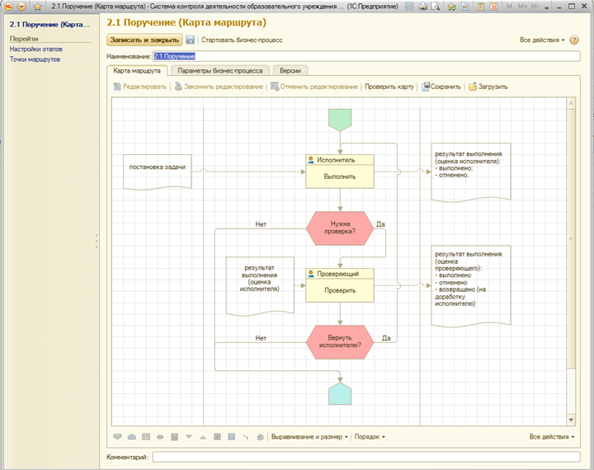
В Системе контроля деятельности образовательного учреждения реализован механизм настройки бизнес-процесса, с возможностью отслеживания результата пользователей и этапов прохождения процесса.
В настройках процесса вы сможете указать количество времени на каждую операцию и контролировать его исполнение. Вы должны быть уверены, что ваши ожидания совпадают с результатом выполненных действий ваших сотрудников.
На основании данного маршрута будут сформированы задания пользователям с указанием сроков выполнения.
Все задания будут контролироваться системой!
Данная возможность используется как электронная автоматизация документооборота.

Использование возможностей сервисов Google
в педагогической практике ДОУ
Взаимодействие родителей и детского сада в воспитании дошкольников – это взаимная ответственная деятельность взрослых участников воспитательно-образовательного процесса. Занятость родителей является основной проблемой взаимодействия ДОУ с семьей. Данную проблему можно и нужно решать с помощью нового и современного вида взаимодействия воспитателей и родителей – использование информационно-коммуникативного пространства. В данной статье рассмотрим, как Google-сервисы могут стать площадкой для эффективного взаимодействия в воспитательно-образовательном процессе.
Среда Google содержит множество инструментов, которые могут оказаться полезны для индивидуальной и совместной деятельности в работе воспитателя ДОУ. Сервисы Google ориентированы на эффективное взаимодействие людей, и для образования в этой среде важны возможности общения и сотрудничества.
С помощью Google Документы можно совместно писать ежедневные планы работы воспитателя, заполнять диагностические карты, разрабатывать образовательные программы и сценарии утренников.
Google Презентации – это удобный инструмент для создания презентаций, редактирования и совместной работе над ними, который позволяет педагогу (или родителям) и тем, кого он выбирает в качестве соавторов, редактировать файлы в реальном режиме времени не только с компьютеров, но и со смартфонов, планшетов, ноутбуков.
Презентации, создаваемые индивидуально или в совместном режиме, позволяют визуализировать информацию, сэкономить время на сбор и обработку информации, позволяют узнать что-то новое по теме, учат работать в группе.
С помощью Google Презентации можно создавать коллективные проекты, привлекая к участию родителей; презентации для занятий или обмена опытом с коллегами. В данном формате можно проводить консультации для родителей. Функция поддержки видео с сайта YouTube, позволит сделать презентацию еще нагляднее. Сервис позволяет за короткое время организовать в группе ДОУ уголок «Наши звездочки», собрав от родителей данные о хобби воспитанников, их успехах и фотографии.
Итак, использование сервисов Google в воспитательно-образовательном процессе позволит оптимизировать взаимодействия педагога с семьей:
- минимизировать время доступа родителей к информации;
- продемонстрировать любые документы, фотоматериалы;
- оперативно получить информацию от родителей, снизить трудозатраты на их обработку.
При взаимодействии с коллегами сервисы позволят одновременно редактировать документы в процессе создания методической документации, проектов, таблиц.
В сервисе Google можно создать «Электронный методический кабинет».
Педагоги загружают в свои папки: аналитические отчеты, сканы подтверждающих документов, фото и видеоматериалы. Это облегчает работу, так как в любой момент административная команда может найти необходимую информацию о педагоге в кротчайшие сроки.
Такая совместная работа делает процесс взаимодействия педагогов, родителей и педагогов открытым и эффективным.
Таким образом, средства информационно-коммуникативных технологий помогают педагогу разнообразить формы поддержки образовательного процесса, повысить качество работы с родителями воспитанников, а также популяризировать деятельность воспитателя группы и детского сада в целом.

«Развитие Soft skills компетенций у педагогов ДОУ»
Что мешает людям развиваться:
- Незнание куда, зачем и как развиваться, размытые и нереалистичные планы;
- Отсутствие готовности что-то менять в нынешней работе и жизни в целом; окончании тренинга (вебинара/мастер-класса/лекции) забывать все, что было час назад и выносить скорее только эмоциональное состояние, нежели что-то конструктивное;
- Делание только того, что хорошо получается и страх браться за иные новые задачи и проекты;
- Отсутствие желания искать и находить время для того, чтобы подумать о своих действиях и их результатах;
- Отсутствие интереса к обратной связи об успешности своих действий.
А чем, собственно, опасно все вышеперечисленное? Кто-то стоит на месте долгое время и теряет это самое время. Кто-то просто боится поверить во что-то большее, чем у него есть сейчас. Кто-то просто не верит в то, что у него что-то получится. Кто-то тратит свое время на то, чтобы возлагать ответственность за свой рост на кого угодно, кроме себя (например, на преподавателя, спикера или наставника).
Когда происходит развитие:
- Вы стремитесь развиваться, получать новый опыт, профессионально расти;
- У Вас есть представление о целях своего развития и конкретный план развития;
- Вы готовы выйти из «зоны комфорта» и пробовать не только то, что Вам хорошо дается, но и что-то новое, пойти на риск;
- Вы анализируете свои действия и их результаты, ищете причины успехов и неудач именно в своих действиях, а не во внешних обстоятельствах;
- Вы стремитесь получать обратную связь об успешности Ваших действий от коллег, подчиненных, руководителей или экспертов с открытого рынка.
- Таким образом, если вы реально хотите развиваться, действительно знаете к чему и зачем вы идете (и сформулировали это), понимаете, какие навыки вам надо развить и какие инструменты вы для этого будете использовать, то результаты не заставят вас ждать.
Топ самых необходимых Soft-Skills компетенций
Существует два вида навыков: soft-skills и hard-skills.
Первые - социально-психологические навыки, которые пригодятся вам в большинстве жизненных ситуаций:
коммуникативные,
лидерские,
командные,
публичные,
«мышленческие» и другие.
Вторые - профессиональные знания и навыки: они понадобятся вам на работе и в выполнении бизнес-процессов. Для развития навыков необходимо выбрать нужные инструменты (и не один, а два -три). Дальше в книге я довольно подробно опишу, как использовать тот или иной инструмент развития, будь то тренинг, чтение литературы, посещение вебинаров или общение с наставником. Есть еще третья сторона вопроса - личность. В данном случае, я имею в виду совокупность ваших личностных черт и установок по отношению к окружающему миру, людям, успеху, поражениям, целям и так далее. В данной версии книги мы не будем затрагивать подробно этот вопрос, но знайте, что никакие навыки вас не спасут, если у вас не подготовленная личность. Например, если не уважаете и не любите своих сотрудников, то навык мотивации развить не получится, пока вы не измените отношения к сотрудникам. Нельзя также научиться продавать, если вы не испытываете почтения к своим клиентам, людям и своему продукту. Первично – ваше отношение к вещам и установки, а навыки - вторичны.
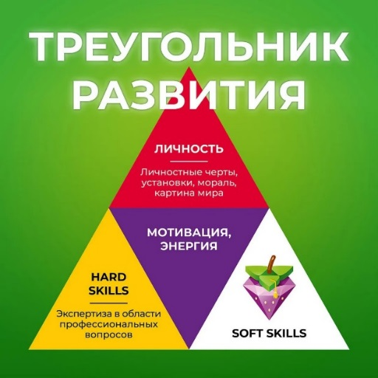
Классификация навыков soft-skills
1. Базовые коммуникативные навыки, которые помогают вам развивать отношения с людьми, поддерживать разговор, эффективно вести себя в критических ситуациях при общении с окружающими. Эти навыки нужны всем.
2. Навыки self-менеджмента: помогают эффективно контролировать свое состояние, время, процессы.
3. Навыки эффективного мышления: управление процессами в голове, которые помогают сделать жизнь и работу более системными.
4. Управленческие навыки, которые требуются людям на этапе, когда они становятся руководителями любых бизнес-процессов и предпринимателями.
Общие правила развития
Базовые рекомендации по персональному развитию
- Сделайте свое обучение и развитие непрерывным процессом: получайте новый опыт, знакомьтесь с новыми профессионалами, берите на себя более сложные задачи, используйте новые инструменты в жизни и, главное: делайте это постоянно.
- Научитесь эффективно планировать и упорядочивать свое развитие.
- Подходите к собственному развитию комплексно: используйте разные форматы развития и обучения.
- Относитесь к окружающей информации с любопытством: изучайте окружающие вас бизнес-процессы, постоянно узнавайте о новых трендах, интересуйтесь достижениями в ваших областях интересов. Любопытные и любознательные люди - интересные, успешные, захватывающие, завораживающие и открытые!
- Развивайте навыки постепенно: выбирайте именно те направления, которые действительно помогут вам добиваться успеха в вашей работе, учебе или бизнесе.
- Возьмите себе в привычку читать литературу и информационные ресурсы в вашей области каждый день, постоянно наращивая уровень экспертизы. Наращивайте ее не только в профессиональных областях, но и в области персональной, и личной эффективности.
- Развивайте свои персональные и профессиональные навыки во время работы, постоянно беря на себя новые задачи и проекты;
- Найдите людей, у которых вы хотите учиться и с которых вы хотели бы брать пример (как в личностном, так и в профессиональном плане).
- Научитесь эффективно использовать поступающую вам обратную связь (реакцию других на ваши действия или бездействия) и определять ее ценность.
- Используйте возможности организаций альтернативного образования у себя в городе по максимуму: посещайте все полезные и интересные для вас мероприятия: мастер-классы, тренинги, семинары. Заранее определяйте их качество и уровень спикеров.

Упражнение «Неожиданные связи»
Цель: развивать оригинальность и гибкость мышления, стимулировать творческое воображение и фантазию; развитие коммуникативных навыков.
У каждой группы на столе есть две картинки: у одной группы изображены огурец и поезд, у другой - перец и самокат. Придумайте 3 отличия и 3 сходства между предметами, а также составьте с этими картинками связный рассказ. На выполнение задания 6 минут.
Пример — «автомат» и «морковь». Придумайте 3 отличия и 3 сходства между предметами, а также составьте с ними несколько предложений. Вот что получилось у нас. Отличия — размеры, способ применения, морковь можно вырастить, а автомат нельзя. Сходства — автомат и морковь можно держать в руках, ствол автомата напоминает морковь, у АК-47 рукоятка оранжевого цвета. Предложение со словами: «Солдат начал стрелять из автомата по банке, но вдруг понял, что стреляет в зайца, бегающего среди грядок моркови». О чем заставило задуматься это упражнение? (обсуждение по 2 минуты на каждую группу)
Упражнение «Сумка. Нестандартные способы применения»
Цель: развитие креативных и коммуникативных способностей участников; содействие развитию творческого воображения, любознательности, смелости и гибкости мышления.
Придумайте необычные способы применения для обычного предмета. Например, карандашом можно закручивать бумагу для поделок, размешивать что-нибудь или использовать как снаряд для рогатки. Для групп задание одно: Вспомните 3 предмета, которые находятся у вас в сумке, и расскажите, как можно применить их в работе с детьми, родителями (использовать гаджеты запрещено). Время выполнения задания – 5 минут.
Упражнение «Сумасшедший архитектор»
Цель: умение работать в команде, принимать решения, развитие творческого мышления.
Каждая группа записывает 10 предметов на лист формата А4: колесо, слон, деньги, планшет, ноутбук, ряженка, леопард, автомобиль, кровать, коляска. (Города, фамилии, названия и нематериальные объекты использовать нельзя). Необходимо нарисовать рисунок на 2-х метровом рулоне бумаги, в котором будут присутствовать все перечисленные предметы, связанные в одном сюжете. Можно использовать все, что есть на столах. Во время рисования, каждый педагог рисует то правой, то левой рукой. Это – обязательное условие упражнения. Время выполнения задания – 15 минут.
Чек-листы
1 Чек-лист «Реализация модели стратегического управления»
- анализ исходного состояния уровня деятельности ДОУ:
(собираются данные, позволяющие выявить проблему (анализируются показатели эффективности и качества деятельности ДОУ, их соответствие современным требованиям, выявляются потребности населения и др.);
- определение базисных оснований деятельности:
(осуществляется выбор проекта, фиксируются его конкретные цели, идеи, задачи, формируется организационная структура);
- определение научных основ и принципов деятельности:
(уточняется структура образовательной парадигмы, её содержательное наполнение; разрабатывается концепция, формулируются принципы деятельности, определяется перечень используемых образовательных программ, технологий, методов)
- проектирование содержания деятельности:
- разрабатывается и утверждается план проекта (структурный, календарный, ресурсный), определяются ключевые подпроекты и их взаимная зависимость, происходит формирование команды проекта, выбор руководителей и членов малых проектных групп;
- разрабатываются критерии и показатели результативности проекта;
- проектирование контрольно‐оценочного и коррекционно‐регулятивного сопровождения деятельности включает проверку, оценку и коррекцию целеполагания деятельности, процесса, условий и результатов реализации проектов в рамках текущей и итоговой деятельности, проектирование способов и форм оценки её эффективности через проведение сравнительного мониторинга и анализа полученных данных
Результатом реализации модели стратегического управления ДОУ должно стать повышение эффективности деятельности, выраженное в росте показателей результативности работы учреждения по отношению к прошлым достижениям
2 Чек-лист «Создание уникального образовательного учреждения: традиции + инновации»
- Идея
- Изучение лучших практик в образовании
- Создание административно-педагогической команды: обучение, система взаимодействия
- Мониторинг деятельности и результатов, совершенствование системы обучения
- Открытие новых образовательных площадок с разным форматом обучения
- Новые условия – новые задачи (дерево целей, направленных на решение задачи обеспечения непрерывного образования, начиная с 2 лет, обеспечение преемственности уровней образования)
- Современная открытая образовательная система: основное и дополнительное образование в одном образовательном центре, партнерство.
3 Чек-лист «Эффективное управление ДОУ - качественный показатель профессионального роста педагогов»
- Профессиональный уровень кадров.
- Учет мнения родителей.
- Имидж учреждения: внешний вид.
- Организация дополнительных образовательных услуг.
- Организация сетевого взаимодействия.
- Имидж учреждения: рейтинг среди образовательных учреждений.
- Проектирование эффективной программы развития.

Раздел 3 «Дневник руководителя»
Матрица Эйзенхауэра
Иногда работаешь целый день не разгибаясь, успеваешь сделать кучу дел, буквально крутишься, как белка, а в результате — только усталость и никакого удовлетворения. Потому что не очень понятно, каким образом весь этот трудовой героизм приблизил тебя к поставленной цели.
Важно понять — проблема не в том, что мы мало или плохо работаем, а в том, что перед началом любого дела не ставим правильно цели и не определяем приоритеты. Один из способов, который может помочь разобраться с этим, — использование матрицы Эйзенхауэра для быстрой сортировки задач по приоритету.
Техника матрицы помогает быстро рассортировать список дел, даже если их много. Внешне все выглядит предельно просто — смотрим на список задач и по каждой отвечаем себе на два вопроса.
- Это важно?
Да/Нет
- Это срочно?
Да/Нет
Берем лист бумаги и делим его на четыре части. Получаем четыре квадрата, в которые и заносим ответы на эти два вопроса.

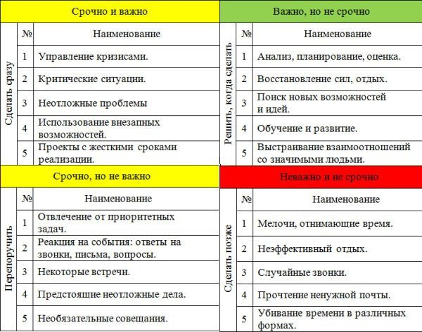

Важные и срочные дела
- Дела, невыполнение которых ставит под угрозу достижение цели.
- Задачи, которые необходимо решить, чтобы избежать больших затруднений в жизни.
- Вопросы здоровья.
Если вы — монстр эффективности, то этот квадрант будет у вас пустым: вы просто не доведете дела до попадания в «пожарный» сектор. Но вы не монстр эффективности (как и мы), поэтому такое вряд ли случится. Самое главное, чтобы дела там бывали нечасто и в небольшом количестве. Если там половина вашего списка задач — беда.
Паниковать, впрочем, не стоит. Чтобы этот квадрант пустовал, сначала нужно поработать над содержанием других секторов.
Важные, но не срочные дела
- Основная деятельность.
Здесь живут задачи, которым нужно уделять максимум внимания. Кто хорошо работает с этим квадрантом — того и ждет успех в достижении целей. Важные задачи, которые не горят, а значит, мы не делаем их в состоянии, близком к панике. Нет никаких препятствий, чтобы выполнить их максимально эффективно. Только не затягивайте — задачи из этого квадранта могут перейти в сектор Важные и срочные дела.
Срочные, но не важные дела
- Отвлекающие факторы.
Выполнение этих задач не помогает достичь цели, они мешают сосредоточиться на действительно важном, снижают эффективность и выматывают.
Коварный квадрант — есть риск спутать дела из этого сектора с делами квадранта Важные и срочные дела и получить неразбериху в приоритетах.
Не срочные и не важные дела
Парадоксальный квадрант, потому что тут живут дела:
- не несущие никакой пользы;
- наши любимые.
Прислушайтесь. Тут звучит наша любимая музыка, ждет удобное кресло и практически не требуется участие мозга.
Социальные сети, разговоры по телефону и в мессенджерах, серфинг по сети, компьютерные игры — мы постарались убедить себя, что «это тоже для работы» или «надо же и отдыхать иногда».

